Brief cho IT: Số hóa Quy trình soát xét & ký hợp đồng
Oct 28, 2026

1. Mục đích và phạm vi
Hệ thống mới cần thay toàn bộ luồng hiện tại (soát xét file mềm qua Outlook + ký Phiếu F01 bản giấy + ký tươi) bằng một luồng online duy nhất: khởi tạo yêu cầu → soát xét file mềm → xác nhận soát xét điện tử → ký điện tử → lưu trữ.
Tài liệu này tóm tắt Quy trình soát xét hợp đồng hiện hành (mã 001-22/QT/MS-CLC-LEG1, lần ban hành 05, hiệu lực 14/04/2022) dưới góc nhìn nghiệp vụ, để IT: (i) nắm luồng và quy tắc phê duyệt, (ii) viết yêu cầu cho vendor, (iii) đánh giá vendor nào đáp ứng.
Những điều IT cần nắm nhất:
- Hệ thống phải tự định tuyến yêu cầu theo loại văn bản và giá trị thanh toán – đây là lý do phải phân loại Hợp đồng mẫu / Hợp đồng khác ngay khi upload (Mục 3).
- Soát xét file mềm chạy song song giữa các phòng; xác nhận soát xét (thay F01) chạy tuần tự, Legal ký cuối cùng.
- Legal hiện có khoảng 30 hợp đồng mẫu – hệ thống cần một thư viện mẫu có quản lý phiên bản.
- Có SLA tính theo ngày làm việc (2–3 ngày soát xét, 3 ngày phê duyệt).
- Đầu ra cuối là hợp đồng ký điện tử có giá trị pháp lý, kèm dấu công ty, và có thể có đối tác ký ngoài hệ thống.
Ngoài phạm vi (theo Mục 2 & 11 quy trình): hợp đồng lao động, thỏa ước lao động (do HR phát hành), hợp đồng nhượng quyền và các hợp đồng tương tự vì lý do bảo mật – cần chốt có đưa lên hệ thống dưới chế độ hạn chế truy cập hay không (Mục 9).

2. Vai trò trong hệ thống
Có 7 nhóm người dùng nội bộ và 1 bên ngoài (Đối tác). Mỗi vai trò cần quyền và giao diện khác nhau.
Vai trò (mã) | Làm gì trên hệ thống
Nhân viên Phòng Yêu Cầu | Khởi tạo yêu cầu, upload hợp đồng + hồ sơ, phân loại, điền e-form F01, đàm phán với Đối tác, chốt bản cuối, phát hành, lưu trữ
Trưởng Phòng Yêu Cầu | Xác nhận soát xét, ký nháy trang cuối hợp đồng
Legal (Phòng Pháp Chế) | Soát xét pháp lý, soạn hợp đồng chưa có mẫu, tổng hợp ý kiến các phòng, ký soát xét cuối cùng; quản lý thư viện hợp đồng mẫu
ACC (Phòng Kế Toán)/FIN (Phòng Tài Chính) | Soát xét ngân sách, thanh toán, đặt cọc, bảo lãnh, lãi suất, chứng từ; soát xét duy nhất với hợp đồng mẫu < 23 triệu
SD (Phòng Chuyên môn: Marketing, Leasing, IT, SSU, Trợ lý TGĐ…) | Ý kiến chuyên môn/kỹ thuật khi cần
BOD / Người được ủy quyền (TGĐ, Phó TGĐ…) | Ký hợp đồng
ACC (Kế Toán) | Nhận bản bản scan để thanh toán và lưu trữ (chỉ xem)
Đối tác (bên ngoài) | Nhận file, phản hồi đàm phán, ký hợp đồng
Lưu ý cho IT: thẩm quyền ký phụ thuộc văn bản ủy quyền của TGĐ theo từng thời kỳ. Hệ thống cần một bảng cấu hình ma trận thẩm quyền (LOA) mà Legal tự cập nhật, không hard-code.

3. Phân loại hợp đồng và quy tắc định tuyến
Phân loại ngay khi upload là chìa khóa định tuyến của cả hệ thống: nó quyết định ai soát xét, có cần Legal hay không, và SLA là 2 hay 3 ngày.

3.1 Vì sao phải tách "Hợp đồng mẫu" và "Hợp đồng khác"
- Khác luồng soát xét. Hợp đồng mẫu có tổng giá trị thanh toán dưới 23.000.000đ (đã gồm thuế, phí) chỉ cần FIN/ACC soát xét, không qua Legal. Mọi trường hợp khác phải qua Legal + FIN/ACC + phòng liên quan.
- Khác SLA. 2 ngày làm việc cho nhánh FIN; 3 ngày cho nhánh đầy đủ.
- Khác vai trò của Legal. Hợp đồng chưa có mẫu thì Legal soạn thảo; hợp đồng mẫu thì Legal chỉ cần kiểm tra phần bị thay đổi so với mẫu.
- Cho phép tính năng so sánh. Khi hợp đồng được tạo từ thư viện mẫu, hệ thống tự so (diff) với bản mẫu gốc và chỉ ra điều khoản bị sửa – giảm đáng kể thời gian soát xét.
- Báo cáo và quản trị. Đo được tỷ lệ dùng mẫu, mẫu nào hay bị sửa → cơ sở để Legal cập nhật mẫu.
Rủi ro cần kiểm soát: nếu để người dùng tự gắn nhãn "mẫu", hợp đồng mẫu đã bị sửa điều khoản vẫn có thể đi nhánh nhanh và bỏ qua Legal. Đề xuất:
- Không cho chọn nhãn tự do: "Hợp đồng mẫu" chỉ khi người dùng tạo từ thư viện mẫu trong hệ thống; mọi file upload ngoài là "Hợp đồng khác".
- Các điều khoản pháp lý trong mẫu bị khóa (chỉ điền trường thông tin: tên đối tác, giá, thời hạn…). Nếu người dùng sửa điều khoản bị khóa → hệ thống tự chuyển sang nhánh đầy đủ có Legal.
- Ngưỡng 23 triệu nên là tham số cấu hình, không hard-code.

3.2 Hai tầng phân loại đề xuất
Tầng 1 – Dạng văn bản (quyết định luồng): Hợp đồng mẫu · Hợp đồng chưa có mẫu · Hợp đồng khung/Nguyên tắc · Phụ lục hợp đồng · Bản ghi nhớ · Biên bản thanh lý.
Tầng 2 – Loại giao dịch (quyết định phòng soát xét bổ sung; theo định nghĩa Mục 5): dịch vụ · mua hàng · bán hàng · thuê mặt bằng · bán sỉ · ký gửi · hợp tác · văn bản pháp lý khác (thỏa thuận đầu tư, chuyển nhượng vốn…). Ví dụ: "mua hàng" → thêm Procurement; "bán sỉ/ký gửi" → FIN kiểm tra chính sách nhãn hàng.

3.3 Bảng quy tắc định tuyến
Nhánh | Điều kiện | Ai soát xét | SLA soát xét
A. Nhanh | Hợp đồng mẫu, không sửa điều khoản, tổng giá trị thanh toán < 23.000.000đ | Chỉ FIN/ACC | 2 ngày làm việc
B. Đầy đủ | Mọi hợp đồng không thuộc A, C, D | Legal + FIN/ACC (bắt buộc); + Procurement nếu mua sắm hàng hóa; + SD nếu cần ý kiến chuyên môn – cùng lúc | 3 ngày làm việc
C. Không cần phòng ban soát xét | Phụ lục chỉ tăng/giảm khối lượng, đơn giá không đổi (trừ phụ lục thi công xây dựng); tái ký/gia hạn không đổi đối tác, giá, điều khoản và đã có phê duyệt e-pro; biên bản nghiệm thu/thanh lý không thay đổi nội dung, giá trị, thời hạn thanh toán | Phòng Yêu Cầu tự phát hành, ký nháy, trình ký | –
D. Phòng tự soát xét | Văn bản nghiệm thu một phần, không thay đổi điều khoản, không phải thanh lý | Phòng Yêu Cầu | –
Khuyến nghị cho nhánh C: dù không cần soát xét, hệ thống vẫn nên bắt Phòng Yêu Cầu tự khai báo lý do thuộc Mục không cần soát xét và đính kèm hợp đồng gốc, để có audit trail và Legal có thể kiểm tra chọn mẫu.

4. Sơ đồ tổng thể
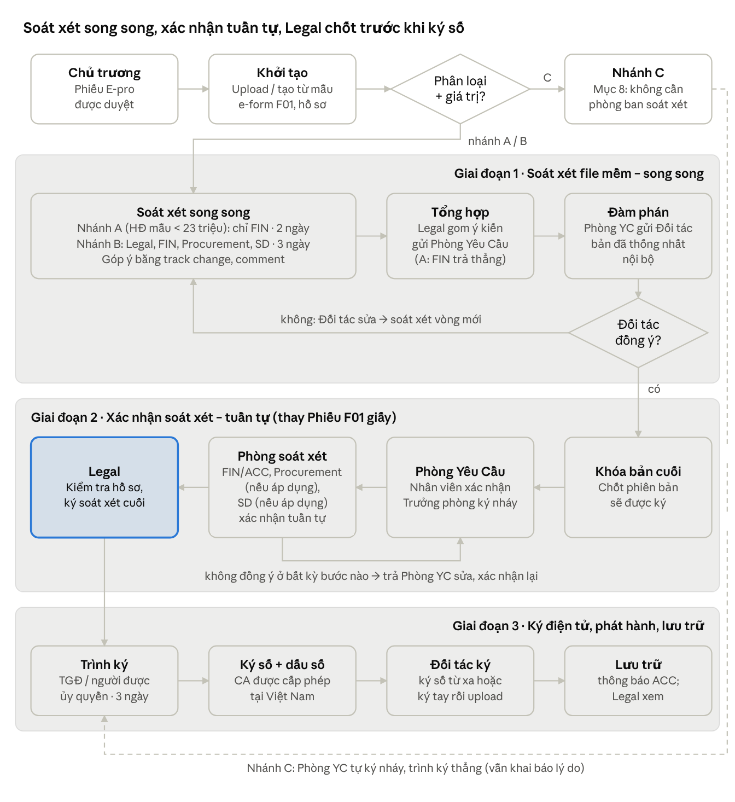
Luồng end-to-end · 3 giai đoạn, nhánh A/B/C, 2 vòng lặp
Đọc từ trên xuống: giai đoạn 1 chạy song song và lặp lại cho đến khi Đối tác đồng ý; giai đoạn 2 chạy ngược phải sang trái, mỗi người xác nhận trên đúng phiên bản đã khóa; nhánh C (đường đứt) đi thẳng tới trình ký.

5. Giai đoạn 1 – Review file mềm (thay Outlook)
Mục tiêu của giai đoạn này: các phòng góp ý song song trên cùng một file, Legal tổng hợp, Phòng Yêu Cầu đàm phán với Đối tác cho đến khi chốt bản cuối.
- Điều kiện tiên quyết – Phê duyệt chủ trương. Không được khởi tạo yêu cầu nếu chưa có Phiếu E-pro được duyệt hoặc văn bản phê duyệt chủ trương khác. → Yêu cầu hệ thống: bắt buộc nhập số Phiếu E-pro; lý tưởng là tích hợp với E-pro để tự kéo đối tác, hạng mục, giá trị đã duyệt và cảnh báo khi hợp đồng lệch phê duyệt.
- Khởi tạo yêu cầu. Phòng Yêu Cầu tạo từ thư viện mẫu hoặc upload file, phân loại, điền thông tin e-form F01, đính kèm hồ sơ. Nếu chưa có mẫu và đối tác không có dự thảo, Phòng Yêu Cầu gửi nội dung đã thỏa thuận để Legal soạn thảo → cần loại yêu cầu riêng "Yêu cầu soạn thảo".
- Định tuyến tự động. Hệ thống gửi cùng lúc cho các phòng theo nhánh A/B; bắt đầu đếm SLA.
- Soát xét song song. Mỗi phòng soát xét trong phạm vi chuyên môn, góp ý bằng track change / comment trực tiếp trên file. Phòng không kịp SLA phải khai báo thời hạn hoàn thành mới và lý do.
- Legal tổng hợp. Legal gom ý kiến các phòng thành một bản, gửi Phòng Yêu Cầu. (Nhánh A không có Legal: FIN/ACC trả kết quả trực tiếp)
- Đàm phán với Đối tác. Phòng Yêu Cầu chọn lọc tư vấn, gửi Đối tác file đã thống nhất nội bộ. Đối tác sửa lại → Phòng Yêu Cầu đưa bản mới vào vòng soát xét tiếp theo (vòng lặp "N" trên sơ đồ quy trình).
- Chốt bản cuối. Đối tác đồng ý → hệ thống khóa phiên bản cuối do Legal chỉnh sửa; mọi bước sau chỉ dùng đúng phiên bản này.
Năng lực hệ thống cần có cho giai đoạn này: soạn/sửa file Word trực tuyến có track change và comment; quản lý phiên bản và so sánh hai phiên bản; xuất/nhận file với Đối tác (email hoặc cổng chia sẻ ngoài) mà vẫn giữ lịch sử; vòng lặp soát xét không giới hạn số vòng.

6. Giai đoạn 2 – Xác nhận soát xét (thay hardcopy và Phiếu F01 giấy)
Đây là bước "khóa trách nhiệm": từng người xác nhận đã soát xét đúng phiên bản sẽ được ký. Khác giai đoạn 1, bước này chạy tuần tự, Legal ký sau cùng.
- Nhân viên Phòng Yêu Cầu xác nhận đã đọc và kiểm tra hợp đồng.
- Trưởng Phòng Yêu Cầu xác nhận trên F01 và ký nháy trang cuối hợp đồng.
- FIN/ACC, Procurement (nếu áp dụng), SD (nếu áp dụng) lần lượt xác nhận trên F01 – các phòng này xác nhận tuần tự theo thứ tự trên.
- Legal nhận F01, phê duyệt e-pro, hợp đồng và hồ sơ pháp lý, kiểm tra và ký soát xét cuối cùng.
Bất kỳ người nào không đồng ý → trả về Phòng Yêu Cầu chỉnh sửa theo yêu cầu, rồi xác nhận lại (bước 05 sơ đồ quy trình). Ô của phòng không tham gia soát xét được hệ thống tự đánh dấu "Không áp dụng".
Điểm IT cần lưu ý:
- Phiên bản được xác nhận phải trùng khớp tuyệt đối với phiên bản được ký (khóa file + hash). Đây là lợi ích kiểm soát lớn nhất so với giấy, nơi quy trình phải yêu cầu Phòng Yêu Cầu "in đúng file sửa sau cùng từ Legal".
- Xác nhận soát xét nội bộ là phê duyệt trong luồng (ghi nhận người, thời điểm, phiên bản) – không bắt buộc là chữ ký số. Riêng ký nháy trang cuối cần một hình thức tương đương trên file PDF (dấu phê duyệt hoặc chữ ký nháy điện tử) – Legal sẽ chốt.
- Nhánh A (chỉ FIN): người xác nhận cuối là FIN thay vì Legal.

7. Giai đoạn 3 – Ký hợp đồng, phát hành và lưu trữ
Chỉ khi Legal (hoặc FIN ở nhánh A) đã ký soát xét cuối, hồ sơ mới được trình người có thẩm quyền ký.
- Trình ký. Hệ thống tự xác định người ký theo ma trận ủy quyền hiện hành. TGĐ hoặc người được ủy quyền có tối đa 3 ngày làm việc; nếu cần điều chỉnh thì phản hồi Phòng Yêu Cầu trong thời hạn này → quay lại giai đoạn 2.
- Ký điện tử + đóng dấu. Người có thẩm quyền ký số; dấu công ty thể hiện bằng chữ ký số của tổ chức.
- Gửi Đối tác ký. Đối tác ký số qua hệ thống, hoặc ký ngoài hệ thống rồi gửi lại. Nếu Đối tác ký trước, Maison vẫn đi đủ các bước nội bộ.
- Lưu trữ và phân phối. Bản đã ký đủ lưu tập trung; Phòng Yêu Cầu giữ bản chính; ACC được thông báo để làm thủ tục thanh toán; Legal có quyền xem theo Quy định lưu trữ hợp đồng.
- Sau ký. Phòng Yêu Cầu theo dõi thực hiện, giám sát Đối tác, nghiệm thu, thanh lý. → Hệ thống nên có nhắc hạn (hết hạn, gia hạn, mốc thanh toán) và liên kết phụ lục/biên bản với hợp đồng gốc.
Yêu cầu pháp lý tối thiểu với vendor ký điện tử (Legal sẽ có checklist chi tiết riêng):
- Chữ ký số do tổ chức cung cấp dịch vụ tin cậy được cấp phép tại Việt Nam, đáp ứng Luật Giao dịch điện tử 2023 và Nghị định 23/2025/NĐ-CP về chữ ký điện tử và dịch vụ tin cậy (hiệu lực từ 10/04/2025). Hỗ trợ cả chữ ký số của tổ chức (thay dấu) và của cá nhân người ký.
- Có dấu thời gian, kiểm tra hiệu lực chứng thư, và file PDF ký xong kiểm chứng được độc lập.
- Nhật ký kiểm toán (audit trail) đầy đủ, không sửa được: ai, làm gì, lúc nào, trên phiên bản nào.
- Hỗ trợ luồng lai: Đối tác không có chữ ký số → ký tay, scan, upload, đối chiếu bản gốc.
- Hồ sơ đính kèm chứa CCCD/hộ chiếu của cá nhân, nên hệ thống phải đáp ứng Luật Bảo vệ dữ liệu cá nhân 91/2025/QH15 (hiệu lực từ 01/01/2026): phân quyền truy cập, mã hóa, thời hạn lưu trữ, vị trí lưu dữ liệu – nếu vendor lưu trữ ở nước ngoài thì phát sinh nghĩa vụ chuyển dữ liệu xuyên biên giới, cần Legal đánh giá.

8. E-form F01 và hồ sơ đính kèm
Phiếu F01 giấy chuyển thành e-form gắn với từng yêu cầu; phần lớn trường nên tự điền từ thư viện mẫu và Phiếu E-pro.

8.1 Trường dữ liệu của e-form F01
Nhóm | Trường | Ghi chú cho IT
Chung | Dự án · Phòng · Ngày | Tự điền theo người khởi tạo
Phân loại | Dạng văn bản (6 lựa chọn, Mục 3.2) · Loại giao dịch | Quyết định nhánh định tuyến
Đối tác | Tên đối tác · Mã số thuế | Nên kiểm tra trùng với danh mục nhà cung cấp/khách hàng
Giá trị | Giá trị hợp đồng · Thuế VAT · Thuế TNCN · Tổng giá trị thanh toán | Công ty/tổ chức: ghi giá trị chưa VAT; cá nhân: ghi giá trị trước khấu trừ TNCN. Ngưỡng 23 triệu so trên tổng giá trị thanh toán
Thời gian | Tiến độ công việc (ngày) · Ngày bắt đầu
Thanh toán | Điều kiện thanh toán lần 1–6 · Loại tiền | F01 giấy mặc định VNĐ – nên cho chọn ngoại tệ
Nội dung | Các điều khoản quan trọng | Văn bản tự do
Đính kèm | Danh mục hồ sơ | Checklist bắt buộc theo loại đối tác
Xác nhận | NV Yêu Cầu · Trưởng Phòng Yêu Cầu · Procurement · SD · FIN/ACC · Legal | Có ngày giờ; ô không áp dụng tự đánh dấu
Ý kiến | Ý kiến khác từ các phòng ban | Lưu cùng hồ sơ

8.2 Hồ sơ đính kèm bắt buộc
Trường hợp | Hồ sơ
Mọi hợp đồng | Phiếu E-pro được duyệt hoặc văn bản phê duyệt chủ trương khác
Đối tác là công ty/tổ chức | Bản scan giấy phép (đăng ký doanh nghiệp) · giấy ủy quyền nếu người ký không phải người đại diện theo pháp luật · giấy phép con nếu ngành nghề kinh doanh có điều kiện
Đối tác là cá nhân | Bản scan CCCD hoặc hộ chiếu (dữ liệu cá nhân – hạn chế quyền xem)
Tái ký/gia hạn (nhánh C) | Hợp đồng đã hết hiệu lực
Gợi ý: hệ thống nên lưu hồ sơ pháp lý của Đối tác theo hồ sơ Đối tác để dùng lại cho hợp đồng sau, có cảnh báo khi giấy tờ hết hạn.

9. SLA, yêu cầu với vendor và các điểm cần chốt

9.1 SLA (tính theo ngày làm việc: thứ Hai–thứ Sáu, trừ lễ và ngày nghỉ theo quy định Maison)
Bước | Thời hạn tối đa | Tính từ
Soát xét nhánh A (FIN) | 2 ngày làm việc | Ngày FIN nhận yêu cầu
Soát xét nhánh B (Legal + các phòng) | 3 ngày làm việc | Ngày các phòng nhận yêu cầu
Phê duyệt / ký của TGĐ hoặc người được ủy quyền | 3 ngày làm việc | Khi hợp đồng đã soát xét xong
Phòng không kịp hạn phải thông báo thời hạn mới và lý do → cần nút "Xin gia hạn", nhắc hạn tự động, báo cáo trễ hạn theo phòng. SLA tính lại từ đầu mỗi vòng soát xét mới.

9.2 Yêu cầu chức năng để đánh giá vendor
Nhóm | Yêu cầu | Mức độ
Luồng duyệt | Workflow cấu hình được: định tuyến theo dạng văn bản, loại giao dịch, giá trị; soát xét song song + xác nhận tuần tự; vòng lặp trả về | Bắt buộc
Thư viện mẫu | Lưu ~30 hợp đồng mẫu có phiên bản; tạo hợp đồng từ mẫu; khóa điều khoản; so sánh với mẫu gốc | Bắt buộc
Soát xét file | Sửa Word trực tuyến, track change, comment; quản lý và so sánh phiên bản | Bắt buộc
E-form | F01 điện tử, checklist hồ sơ theo loại đối tác | Bắt buộc
Ký điện tử | Tích hợp CA được cấp phép tại Việt Nam; chữ ký số tổ chức + cá nhân; Đối tác ký từ xa; luồng lai | Bắt buộc
Thẩm quyền | Ma trận ủy quyền (LOA - POA) cấu hình được; ủy quyền tạm thời khi vắng mặt | Bắt buộc
SLA | Lịch ngày làm việc Việt Nam, nhắc hạn, leo thang, gia hạn | Bắt buộc
Bảo mật | Phân quyền theo vai trò và theo hồ sơ (hợp đồng nhạy cảm); audit trail; nơi lưu dữ liệu đáp ứng luật dữ liệu cá nhân | Bắt buộc
Kho lưu trữ | Tìm kiếm theo đối tác, loại, ngày, giá trị; liên kết phụ lục/biên bản với hợp đồng gốc | Bắt buộc
Tích hợp | Microsoft 365/Outlook (thông báo, đăng nhập); hệ thống E-pro; kế toán/ERP | Nên có
Sau ký | Nhắc hạn hết hạn, gia hạn, mốc thanh toán; báo cáo, dashboard | Nên có
Đa pháp nhân | Dùng cho Chi nhánh Hà Nội, Văn phòng đại diện; có thể mở rộng Maison Cambodia | Nên có

9.3 Điểm cần chốt trước khi chọn vendor
- ☐ Phạm vi: hợp đồng nhượng quyền, hợp đồng lao động có đưa lên hệ thống (với quyền truy cập hạn chế) hay để ngoài? Có áp dụng cho Maison Cambodia?
- ☐ Nhánh A: khi chỉ FIN soát xét, ai tổng hợp ý kiến và ai ký xác nhận cuối?
- ☐ Hợp đồng mẫu bị sửa: Legal xác nhận quy tắc "sửa điều khoản khóa → chuyển nhánh B" và danh sách trường được phép điền.
- ☐ Ký nháy trang cuối: hình thức điện tử tương đương là gì.
- ☐ Danh mục ~30 hợp đồng mẫu: Legal rà soát, cập nhật trước khi đưa vào thư viện.
- ☐ Phiếu E-pro: có API để tích hợp không, hay chỉ đính kèm file.
- ☐ Ma trận ủy quyền ký hiện hành để cấu hình.
- ☐ Cập nhật văn bản Quy trình soát xét hợp đồng (lần ban hành 06)

